Correction TP 12 : La carotte, conséquence de la domestication
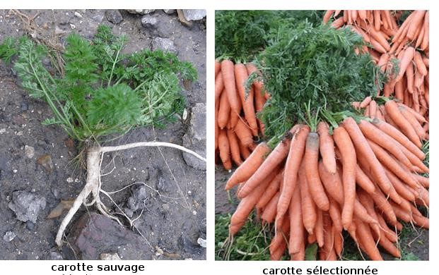
La carotte cultivée a une racine plus large et longue. Il y a donc plus d’intérêt à manger des carottes cultivées. La carotte cultivée est aussi beaucoup moins ligneuse ( voir coloration) et filandreuse que la carotte sauvage. Aussi, elle a un meilleur goût.

La carotte orange est plus intéressante pour l’alimentation de l’Homme car elle possède beaucoup de carotène (850 micro g/g DW), beaucoup plus que la carotte blanche (14.2 micro g/g DW). L’organisme est capable de synthétiser de la vitamine A à partir de ces caroténoïdes. La vitamine A est essentielle au bon fonctionnement de la vision. Sa carence peut entraîner une cécité.
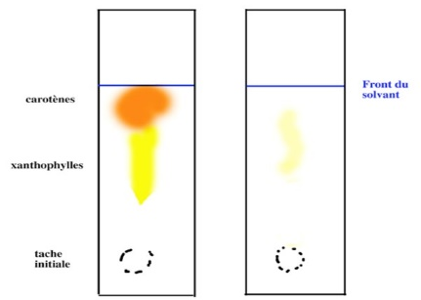

Résultats de chromatographie d’une carotte orange (gauche) et d’une carotte blanche (droite)

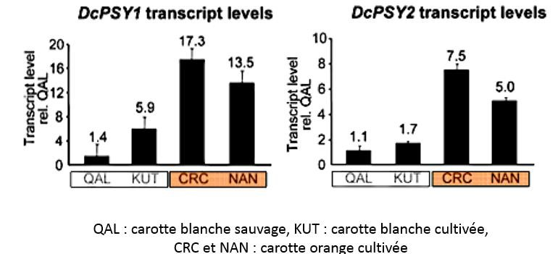
Les gènes psy 1 et psy 2 ont été la cible de la domestication. En effet, leur niveau de transcription est plus élevé chez les carottes cultivées, particulièrement chez les carottes oranges. Ainsi, les carottes blanches possèdent les gènes psy 1 et 2 mais ne synthétisent pas de Lycopène (donc pas d’Alpha et Beta carotène) car leur niveau de transcription n’est assez important.

Niveau de transcription des gènes psy 1 et psy 2 chez différentes carottes
Grâce au logiciel anagène, nous avons pu observer que les gènes psy 1 et psy 2 ont 47 ,8 % de similitude. Ce fort pourcentage suggère l’existence d’une famille multigénique. Un des deux gènes, lors de la prophase I de la méiose, a subi un crossing over inégal. Il s’est retrouvé dupliqué, et les deux gènes ont subi des mutations différentes au cours du temps. L’intérêt d’avoir deux gènes psy est qu’il y ait deux fois plus de synthèse de carotène.
Exemple de tableau :
